"Кедр – сердце Сибири»
сочинение - размышление
Здравствуйте, меня зовут Агапова Карина, я ученица 10 класса Кожевниковской школы №1. Кедр я считаю священным деревом, он действительно – сердце Сибири. Как часто мы задумываемся о пользе кедра? Думаю, что нечасто. А ведь вклад кедра в историю нашей страны, без преувеличения, огромен.
Я решила опросить знакомых, родственников, учителей нашей школы с целью пополнить собственный багаж знаний о целебных свойствах кедра. И вот что у меня получилось.
Моя прабабушка, Светлана Егоровна, - ребенок войны. Семья у бабушки была немаленькая, она шестой ребенок в семье. Тяжелое было время, голодное. Но в Сибири многие спасались именно кедром. Как? Во-первых, орехи. Бабушке повезло, потому что они жили в то время в селе Базой, что в нашем, Кожевниковском районе, село это и до сих пор славится кедровником. Баба всегда говорила, что кедровые орехи не только вкусны, но и целебны. Когда они были детьми, то лазали по кедрам, собирали орехи, кормились ими. Орехи в голодное время спасали от переутомления, притупляли чувство голода.
От педагогов я узнала, что сибиряки издавна из кедровых орешков готовят «растительные сливки», которые, как говорят, во многом превосходят коровьи.
Однажды на занятии экологического кружка нам рассказали, что целебные свойства кедрового ореха ещё в 1913 году отметил Ф. А. Автократов, врач из Свердловской области. Именно он раньше многих других говорил о пользе ореха, указывал на то, что орех помогает справиться с повышенным давлением, помогает при атеросклерозе. Также доктор отмечал, что орехи могут быть полезны при язве желудка, помогают при отрыжке и изжоге.
В настоящее время ученые сделали уникальные открытия по поводу кедровых орехов. Оказывается, кедровые орехи содержат массу веществ, способствующих высокой работоспособности человека: улучшают состав крови, предупреждают туберкулез, спасают от малокровия. Помимо этих свойств, кедровые орехи очень питательны, содержат множество витаминов, помогают при росте человеческого организма.
Недаром баба говорила, что выжили они тогда благодаря кедру! И ведь это нисколько не преувеличено!
А я люблю кедровый орех просто потому, что он вкусный! И зная о его пользе, с уважением отношусь к кедру, считая его символом Сибири и его «визитной карточкой».
Из интернет - источников я узнала, что во время военных событий, а именно в Великую Отечественную войну, землянки, покрытые кедровыми ветками, служили отличным укрытием партизанских организаций, так как в хвойном лесу подобная землянка имела вид кучи хвойных веток. Большой особенностью кедра является сохранение хвои в зимнее время, что служит огромным плюсом для такого рода землянок.
Мои родственники рассказали, что кедровая смола является отличной заменой жевательной резинке. Опять же, вернемся к военным событиям 1941 – 1945 гг. И кедровая жевательная резинка была популярна в это время. Мало того, что жвачка – особое лакомство детей, так еще это было и полезным лакомством в годы войны, например!
Чем же полезна «живица таёжная» (так моя баба называет)? А полезна она тем, что это природный антисептик. В годы войны, в послевоенное время многие болели цингой – это страшное заболевание поражало и детей, и взрослых. Для того, чтобы полость рта содержать в чистоте, не заболеть цингой, живицу и жевали. Живица – это смола кедра, природный антисептик, который издавна жителями Сибири (особенно ее коренными жителями) используется в домашней аптечке.
Я тоже как-то решила попробовать ее на вкус. Было это несколько лет назад. Мне понравился тонкий, едва уловимый аромат живицы и ее таежный привкус.
Живица и сегодня продается в аптеке, притом, можно пожевать природный антисептик с любым вкусом (благодаря ароматическим добавкам): есть и вкус лимона, есть и вкус грейпфрута, вкус малины. Но думаю, самая полезная живица – натуральная, без каких-либо добавок.
Чем же еще полезен кедр?
Много у кедра достоинств, помогающих людям в разное время справиться со многими болезнями. Но есть еще одно достоинство – кедровая древесина, которая обладает целебными свойствами.
Сегодня многие держат пчел, ульи. Пчелиный мед очень полезен, а для некоторых он является не только лакомством, но и одним из путей выживания (особенно пенсионеров) сегодня, в наше непростое время. У моих родственников пчелы тоже есть. Мед, конечно, кушают сами, спасаются им от болезней, но много и продают – таким образом, «поправляют» и свой бюджет, и людям помогают, поставляя качественный продукт. Так вот несколько ульев у моих родственников были построены из кедровой древесины. Не подумайте, что были срублены красавцы – кедры, нет, это были заболевшие шелкопрядом кедры, которые подлежали уничтожению. Так вот те ульи, которые построены из кедра, - лучше заселяются пчелами! Я узнала, что, оказывается, воздух, которым наполнено помещение, построенное из кедровой древесины, не только приятного розового оттенка (что пчелы, скорее всего, не замечают), но и очень ароматен. Может быть, именно этот аромат и привлекает пчел, что они с удовольствием заселяются в кедровых ульях?
Говорят, что из кедра изготавливают даже музыкальные инструменты, которые очень ценятся за рубежом, особенно скрипки, виолончели.
А как приятно погулять по кедровому лесу! Кедрач, как называют кедровый лес в народе, и сегодня, и вчера был кормильцем человека. Помимо кедровых орехов, в кедраче растут маслята, белые грибы, попадаются даже грузди. Я большой любитель собирать грибы и ягоды, мы делаем заготовки, которые с удовольствием поглощаем в зимнее время. Мне кажется, что грибы и ягоды (в кедраче мы берем рябину, красную смородину – кислицу) особенные: они даже пахнут иначе, чем собранные, например, в березняке. Да и полезнее они, безусловно.
Бабушка рассказывала, что и в годы войны, и в послевоенное время бегали они с ребятишками в кедрач, собирали грибы и ягоды, этим и питались, потому и выжили! Так что с уверенностью можно сказать, что кедровый лес – кормилец народа во все времена.
В заключение хочется обратить внимание на то, что, к сожалению, сегодня Базойский кедровник находится в плачевном состоянии. Экологическая обстановка такова, что кедрач в буквальном смысле вымирает, а ведь возраст некоторых кедров достигает аж 200 лет! Самым молодым деревьям 60 лет – и это тоже возраст! Катастрофа заключается в том, что сибирский шелкопряд атаковал Базойский кедровник. Я знаю, что 1000 гусениц на дереве – это еще не предел. На некоторых же кедрах в Базое количество гусениц достигает 2000 и более! Экологи бьют тревогу, ведь для стопроцентного объедания дерева хватит и 600 гусениц. Этим летом лес обрабатывали сверху при помощи самолета, но, вероятно, уже поздно – шелкопряд размножился быстро, популяция его огромна! По ТВ Томска я видела репортаж, где говорили, что для спасения кедровников необходимо 450 млн. рублей, но из регионального бюджета на борьбу с шелкопрядом смогут выделить только 50 млн. рублей. Неужели Базойский кедровник погибнет?
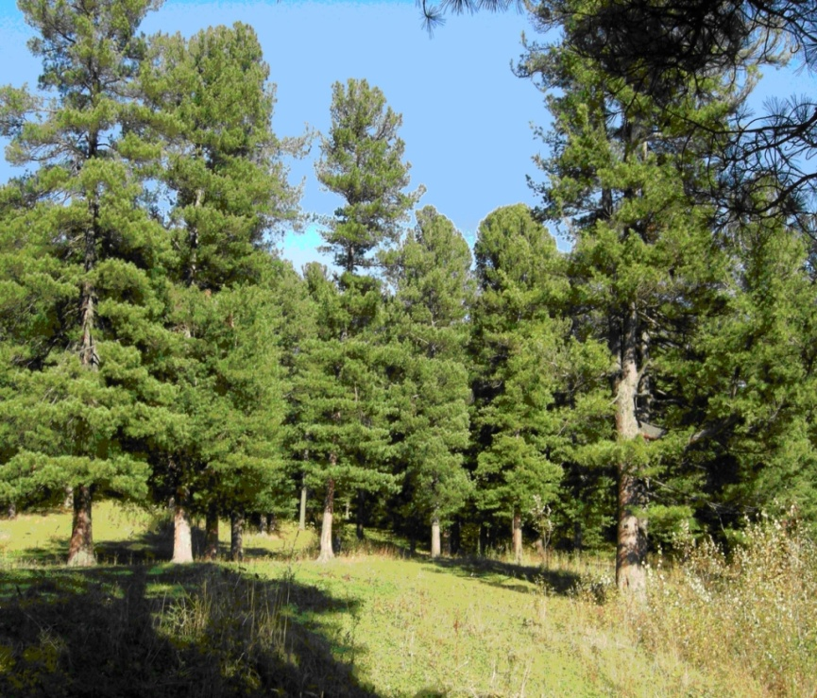
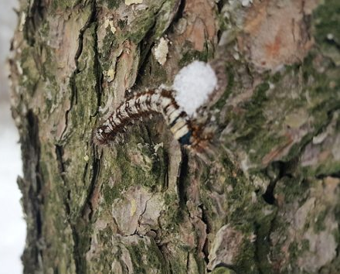
Источники фото: http://tomsk-novosti.ru/
https://yandex.ru/images/search?pos=2&img_url=https%3A%2F%2Fdepnature.tomsk.gov.ru%2Fuploads%2F263%2Ffc5a9112b0487b44b42925ea39ce87fa5950de76.jpg&text=базойский%20припоселковый%20кедровник&lr=67&rpt=simage
Я не верю в то, что кедр – как главный фармацевт Сибири, сибирский символ и наша гордость - когда-либо исчезнет. Уже несколько лет я состою в школьном экологическом отряде, участвую в акциях по посадке кедров на пришкольной территории и на территории села. Например, на территории школы в прошлом году в День посадки леса лично я посадила 35 кедров. А в общей сложности мы высадили более 300 молоденьких кедёрок.
Заканчивая работу, хочется еще раз сказать о целебных свойствах кедра и его роли в спасении жизни людей.
- Кедровый орех - поистине кладезь витаминов. Именно он, орех, помог моей прабабушке поддержать силы и здоровье в трудные годы войны и в послевоенное время.
- Кедровая живица – любимое лакомство детей войны. Живицу жевали не только как лакомство, но и прежде всего ее ценили за то, что люди предохраняли себя от цинги, жуя живицу.
- Ульи, сделанные из кедра, и сегодня в прямом смысле этого слова, помогают пенсионерам выживать. В ульях, сделанных из древесины кедра, пчелы лучше плодятся и живут дольше. Значит, и меда в этих ульях больше.
- Кедровый лес – это особое чудо и путь к здоровью. Прогулка в кедраче помогает восстановить силы, напитаться энергией. Разве это не помогает выживать даже сегодня людям с ослабленным здоровьем? Полагаю, что прогулка в кедровом лесу способствует укреплению здоровья.
- Многие люди и сегодня питаются грибами и ягодами, собранными в кедровом лесу. А что уж говорить о сложных временах! В послевоенное время грибы и ягоды, собранные в кедровнике, являлись хорошим подспорьем в любом хозяйстве и путем к выживанию.
Таким образом, я могу с уверенность сказать, что КЕДР – СЕРДЦЕ СИБИРИ, и именно он, КЕДР, помогает и поныне выживать и поправлять свое здоровье. Берегите КЕДР! Ведь КЕДР – НАШ ГЛАВНЫЙ ПУТЬ К ЖИЗНИ!

Агапова Карина, неравнодушный к Кедру юный гражданин

